

**Cahier** **de charge Projet Arduino**

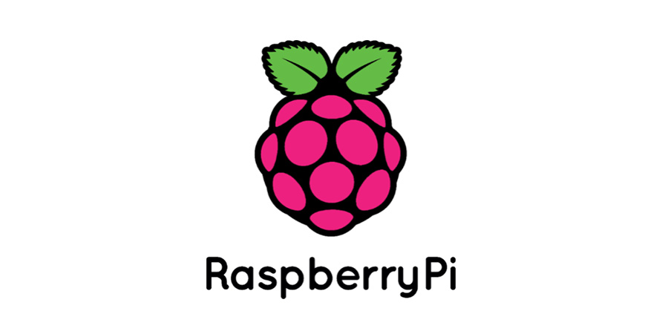

REALISATION D’UNE ENCEINTE MUSICALE

* NAHSANG MERCY TANGHAM(Chef)
* AMBASSA-KIKI LOTHAR
* ENAMA JOAN ULRICH
* FOUDA DZOU AMBE VALDEZ
* CHEKENGNIGNI NJIKAM MARTIN LANDRY

*Encadré par Prof Djioko Jean Paul*

**SEMESTRE 1**

**Annee academique 2022-2023**

# INTRODUCTION

De nos jours beaucoup de maisons sont connectés (IoT). Dans cette optique, nous avons décidé de réaliser une enceinte musicale qui permet par la voix de changer de de musique à distance. Dans le but d’enrichir sa formation l’Université Saint Jean offre à ses étudiants la possibilité de présenter des projets qui vont permettre de mettre à profit leurs esprits de création et innovation. Nous proposerons donc un appareil efficace, durable et rentable. En espérant que notre solution viendra apporter une réponse à la préoccupation soumise.

# PRESENTATION GENERALE DU PROJET

Dans le but d’enrichir sa formation l’Institut Saint Jean offre à ses étudiants la possibilité de présenter des projets qui vont permettre de mettre à profit notre ingéniosité. Dans ce cas précis, le projet qu’avons décider de réaliser est une enceinte musicale qui permets de jouer et changer la musique grâce à un système embarqué appelé Raspberry Pi.

Raspberry Pi est un nano-ordinateur monocarte a processeur ARM de la taille d'une carte de crédit conçu par des professeurs du département informatique de l'université de Cambridge dans le cadre de la fondation Raspberry Pi.

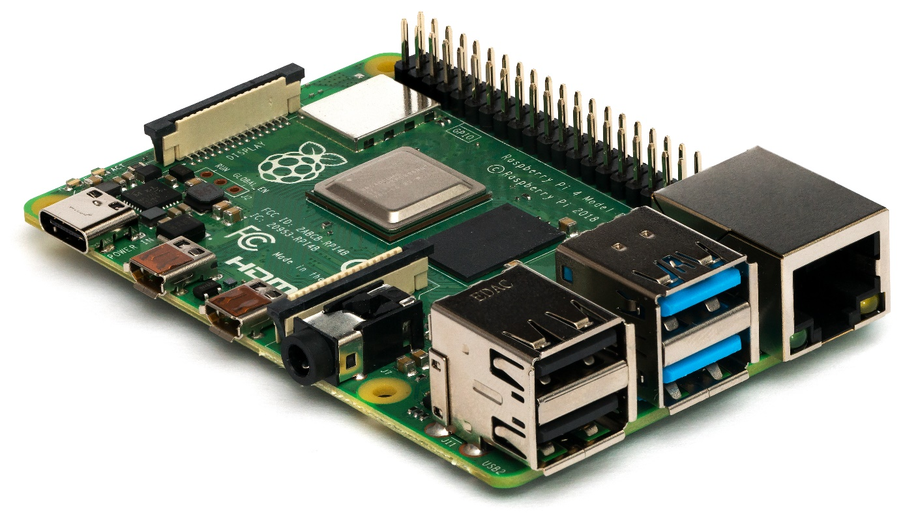

## Avantage de Raspberry Pi

* Le Prix Un des atouts majeurs du Raspberry Pi est son prix. Proposé sous forme de circuit imprimé prêt à l’emploi mais nu, il coûte moins de 32€ hors frais de port (Kubii – avril 2014). Utilisé comme système embarqué (headless), il se suffit à lui-même.
* Pour une utilisation en poste de travail ou de développement, il faudra lui adjoindre une alimentation 5volts/2A, une carte SD, un clavier, une souris (si le mode graphique est utilisé), un écran HDMI (mais d’autres possibilités existent : vidéo composite, VGA ou DVI avec adaptateurs) et un boîtier adapté.
* Raspberry Pi est souvent le bon compromis performances-prix. Il a par exemple permis de réaliser un ballon qui a atteint les limites de l’atmosphère (40 km). Alimenté par quatre piles LR6 – AA et équipé du module caméra développé par la Fondation Raspberry Pi de produire une image de qualité Blue Ray transmise à l’écran par une prise HDMI. C’est la garantie de pouvoir utiliser des écrans de grande dimension en toute sérénité.
* Un accès au monde réel La présence d’un GPIO sur le SoC BCM2835 permet d’interfacer le Raspberry Pi au monde réel. Des entrées sorties tout-ou-rien sont accessibles en ligne de commande ou via des bibliothèques en Python (RPi.GPIO) ou en C (WiringPi). Les bus SPI et I2C ouvrent l’accès à toute une gamme de capteurs et de convertisseurs analogiques.

# REALISATION DU PROJET

# Ressources utilisées

## Ressources matérielles

Nous allons utiliser nos machines pour travailler, qui ont pour caractéristiques :

* Un processeur core i7 d’une vitesse de 2.4Hz et une RAM de 8Go.
* Une carte Raspberry Pi
* Un cordon HDMI
* Un cordon Android
* Clavier et souris
* Un microphone
* channel sound
* Une carte SD

## Ressources logicielles

Pour notre application nous allons faire usage de plusieurs ressources logicielles :

* Visual Studio Code : C’est un IDE qui nous permettra de développer notre application web.
* Virtual Machine
* Framework Python appelé Flask

Dans python, nous avons importé les library suivante :

* translateSpeechToText
* extract_command
* ecordVoice
* json
* pyaudio
* gTTS
* Flask

Pour installer Visual Studio Code nous avons suivi les étapes suivantes :

* Télécharger VS code sur le site <https://code.visualstudio.com>
* La version derbian 64bits
* Puis nous avons installé en utilisant le terminal, les commande sont

sudo apt update

sudo apt install code

Notre projet a trois fonctions sont :

* Next

Qui permet de choisir la musique suivante

* Prev

Qui permet de choisir la musique précédente

* Play

Qui permet de commencer le son

Business plan

Présentation du projet du marché et de la stratégie

1. Présentation du projet

Dans le cadre de notre formation a l’institut saint jean et dans le but d’améliorer notre capacité à mener bien un travail de group un projet nous avons décidé de réaliser une enceinte musicale avec reconnaissance vocale capable de jouer les musiques d’un playlist déjà définie.

2. Présentation du marché

Du fait de sa principale fonction qui est la lecture d’une playlist définie avec reconnaissance vocale des options (play, prev et next), nôtre appareil pourra intéresser les secteurs suivant:

Les entreprises de ventes de matériels technologiques.

La télévision et Le domaine de l’audiovisuel (réalisations des films, documentaires, séries). Et plein d’autres activités concernant la technologie audio-visuelle

3. Stratégie du marché :

Étant donne le petit financement et moyens que nous avons pour cette conception nous avons décidé de vise les entreprise et fournisseurs locaux pour un moment cela vas nous servir à avoir des moyens et compétence pour pouvoir promouvoir notre entreprise a l’échelons national et international et aussi affronter les entreprises concurrentes.

Présentation du porteur des projets, de l’équipe et la structure

1. Présentation des porteurs de projet

Nous sommes des étudiants du cycle licence niveau 2 à l’institut universitaire saint jean nous nous sommes associe pour mettre en évidence nos compétences intellectuel pour la conception de ce projet et aussi pour acquérir d’autre compétences que nous n’avons pas cela comporte le travail en équipe, les compétences professionnelle et plein d’autre

Comme motivation, hors mis le cote académique de notre projet nous avons eu un point commun qui a été l’évolution technologique de notre société, l’enrichissement cote monétaire et intellectuel.

1. Présentation de la structure et fonctions

Nous sommes une équipe de nombre de personne ayant des fonctions distinctes :

NAHSANG MERCY : chef de groupe chargé de la coordination du travail et de la rédaction du code

AMBASSSA-Kiki : chargé de l’écriture du code.

CHETKUEGNIGNI MARTIN: chargé de la réalisation du PowerPoint.

ENAMA JOAN: chargé de la réalisation du cahier de charges technique

FOUDA DZOU: chargé de la programmation et de l’écriture du code.

EVINA LAURE : chargé de l’achat du matériel et de la programmation de la carte raspberry.

KAGHO DILAN: chargé de l’achat du matériel et de la programmation de la carte raspberry.

Les prévisions financières

INVENTAIRE DU MATERIEL

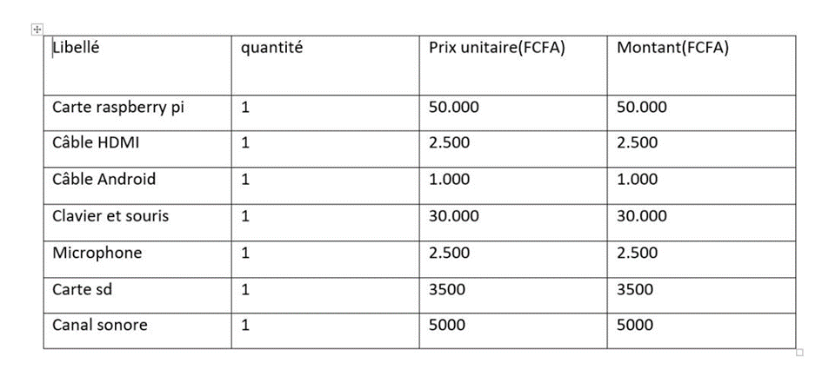

# CONCLUSION

Arrivé au terme de notre travail qui consistait à créer un projet Raspberry permettant de jouer une liste de musiques contenus dans le programme. Il en ressort que le projet contient trois fonctions à savoir : **Prev**, qui permet de lancer la musique précédente ; **Play** qui permet d’activer le son et **Next** qui permet de partir au son suivant. Le projet ainsi conçut permettra donc de créer une playlist personnalisée que nous pourrons jouer à notre guise.